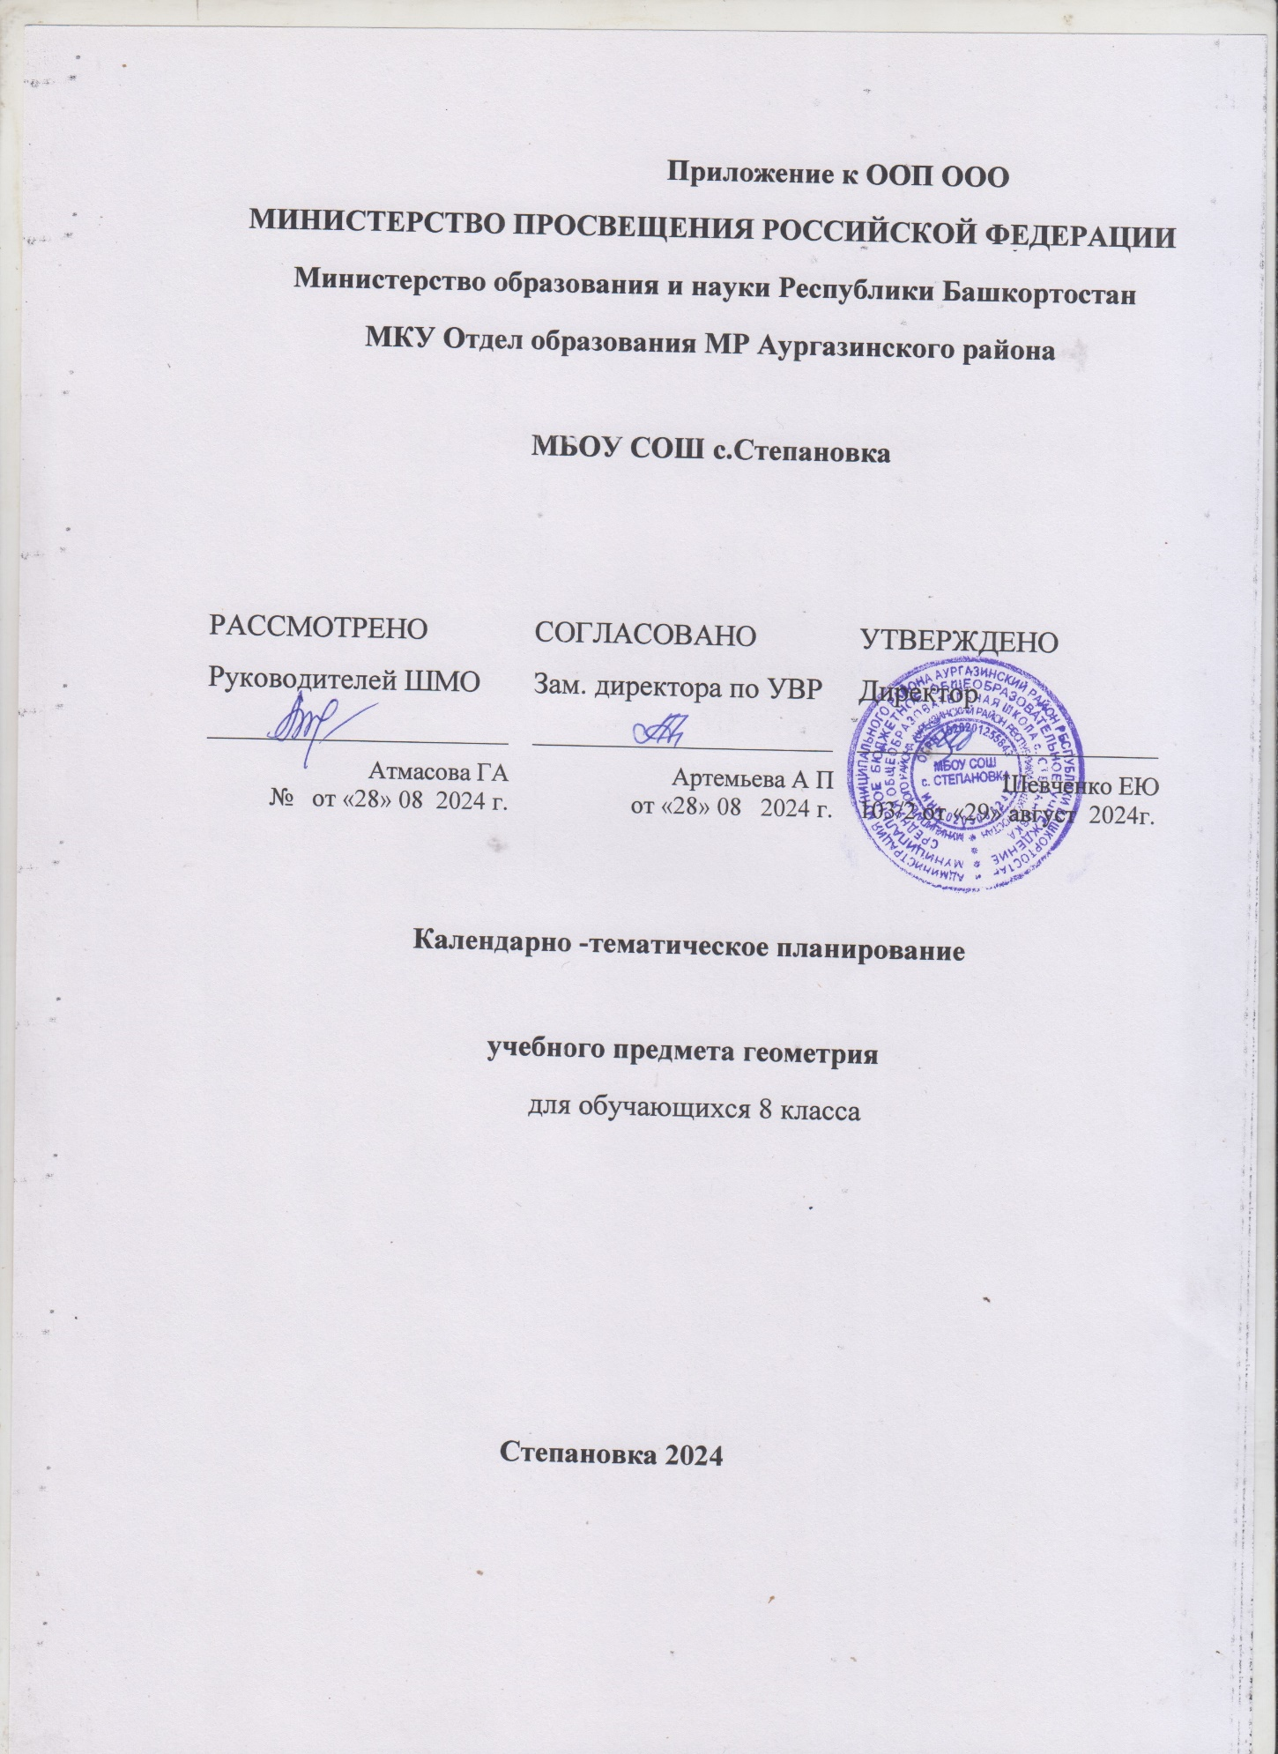

**КАЛЕНДАРНО-ТЕМАТИЧЕСКОЕ ПЛАНИРОВАНИЕ по геометрии в 8 классе(2часа) Мерзляк**

|  |  |  |  |  |
| --- | --- | --- | --- | --- |
| № | Тема | Домашнее задание | Дата факт. | Дата  по план |
| 1 | Повторение. Треугольники | Задание в тетради | 3.09 |  |
| 2 | Повторение.Параллельные прямые. Сумма углов треугольника | Задание в тетради | 5.09 |  |
| 3 | Четырёхугольник . | § 1, № 3, 9, 12 | 10.09 |  |
| 4 | Четырёхугольник и его элементы | § 1, № 15, 18, 19, 21, 25, 28 | 12.09 |  |
| 5 | Параллелограмм. | § 2, № 41, 44 | 17.09 |  |
| 6 | .Свойства параллелограмма*)* | § 2, № 46, 49, 53, 56, 58 | 19.09 |  |
| 7 | Параллелограмм. Свойства параллелограмма | § 2, № 60, 62, 66, 67, 70, 72 | 24.09 |  |
| 8 | Признаки параллелограмма | § 3, № 91, 94, 96 | 26.09 |  |
| 9 | Решение задач по теме Признаки параллелограмма | § 3, № 102, 104, 106 | 1.10 |  |
| 10 | Прямоугольник | § 4, № 116, 118, 120 | 3.10 |  |
| 11 | Свойства прямоугольника | § 4, № 122, 126, 128 | 8.10 |  |
| 12 | Ромб | § 5, № 138, 140, 143, 145, 147 | 10.10 |  |
| 13 | Свойства ромба. | § 5, № 151, 154, 156, 159 | 15.10 |  |
| 14 | Квадрат | § 6, № 166, 169, 174 | 17.10 |  |
| 15 | Свойства квадрат | § 6, № 180 + доп. задание из дидактич. материала | 22.10 |  |
| 16 | Контрольнаяработа №1 по теме «Параллелограмм и его виды» |  | 24.10 |  |
| 17 | Средняя линия треугольника | § 7, № 194, 199, 213 | 5.11 |  |
| 18 | Решение задач по теме Средняя линия треугольника | § 7, № 201, 204, 209 | 7.11 |  |
| 19 | Трапеция | § 8, № 217, 219, 221, 224, 227 | 12.11 |  |
| 20 | Прямоугольная трапеция | § 8, № 231, 234, 236, 238, 240 | 14.11 |  |
| 21 | Средняя линия трапеции | § 8, № 244, 247, 263, 265 | 19.11 |  |
| 22 | Решение задач по теме Трапеция | § 8, № 251, 254, 258, 269, 270 | 21.11 |  |
| 23 | Центральные углы | § 9, № 280, 287, 291 | 26.11 |  |
| 24 | Вписанные углы | § 9, № 293, 295, 298, 301, 303, 305, 308 | 28.11 |  |
| 25 | Описанная окружность четырёхугольника | § 10, с. 65, вопросы 1–4, № 331, 348 | 3.12 |  |
| 26 | Вписанная окружность четырёхугольника | § 10, с. 65, вопросы 5–8, № 339, 343, 351, | 5.12 |  |
| 27 | Повторение и систематизация учебного материала по теме «Средняя линия треугольника. Трапеция. Вписанные и описанные четырёхугольники» | Задания более высокого уровня сложности | 10.12 |  |
| 28 | Контрольнаяработа №2 по теме «Средняя линия треугольника. Трапеция. Вписанные и описанные четырёхугольники» |  | 12.12 |  |
| 29 | Теорема Фалеса | § 11, с. 78, вопросы 1–6, № 369, 371, 376,  378, 380, 382 | 17.12 |  |
| 30 | . Теорема о пропорциональных отрезках | § 11, № 384, 386, 389, 393, 395, 397 | 19.12 |  |
| 31 | Решение задач по теме теорема Фалеса. Теорема о пропорциональных отрезках | § 11, № 399, 402, 406, 412 | 24.12 |  |
| 32 | Подобные треугольники | § 12, № 427, 428, 431, 434 | 26.12 |  |
| 33 | Первый признак подобия треугольников | § 13, № 451, 454, 456 | 14.01 |  |
| 34 | Решение задач по теме Первый признак подобия треугольников | § 13, № 460, 462, 464, 466 | 16.01 |  |
| 35 | Первый признак подобия треугольников | § 13, № 468, 472, 476 | 21.01 |  |
| 36 | Решение задач.Первый признак подобия треугольников | § 13, № 478, 480, 482, 484 | 23.01 |  |
| 37 | Второй признаки подобия треугольников | § 14, с. 102, вопросы 1, 2, № 492, 493, 495 | 28.01 |  |
| 38 | Третий признаки подобия треугольников | § 14, № 497, 501, 505 | 30.01 |  |
| 39 | Повторение и систематизация учебного материала по теме Подобие треугольников» | Задания более высокого уровня сложности | 4.02 |  |
| 40 | Контрольная работа №3 по теме «Теорема Фалеса. Подобие треугольников»*)* |  | 6.02 |  |
| 41 | Метрические соотношения в прямоугольном треугольнике | § 15, с. 112, вопросы 1, 2, № 511, 513, 515 | 11.02 |  |
| 42 | Решение задач. Метрические соотношения в прямоугольном треугольнике | § 15, № 519, 521, 523 | 13.02 |  |
| 43 | Теорема Пифагора | § 16, № 531, 533, 535, 538 | 18.02 |  |
| 44 | Решение задач по теме Теорема Пифагора | § 16, № 540, 543, 545, 547, 549 | 20.02 |  |
| 45 | Нахождение гипотенузы по катетам | § 16, № 553, 555, 557, 559, 561, 563 | *25.02* |  |
| 46 | Нахождение катета по катету и гипотенузе | § 16, № 566, 568, 571, 574 | 27.02 |  |
| 47 | Контрольная работа №4 по теме «Метрические соотношения в прямоугольном треугольнике. Теорема Пифагора» |  | 4.03 |  |
| 48 | Синус и косинус острого угла прямоугольного треугольника | § 17, вопросы 1–13, с. 124, № 580, 582, 584 | 6.03 |  |
| 49 | Тангенс и котангенс острого угла прямоугольного треугольника | § 17, № 586, 588, 591, 593 | 11.03 |  |
| 50 | *Решение задач по теме: « Тригонометрические функции острого угла прямоугольного треугольника»* | § 17, № 595, 597, 601 | 13.03 |  |
| 51 | Решение прямоугольных треугольников по катету и острому углу | § 18, вопросы 1–6, с. 29, № 608, 610, 612,. | 18.03 |  |
| 52 | Решение прямоугольных треугольников по катету и гипотенузе | § 18, № 616, 618, 620, 622, 624, 626 | 20.03 |  |
| 53 | Решение прямоугольных треугольников по гипотенузе и острому углу | § 18, № 628, 631, 633, 636 | 25.03 |  |
| 54 | Повторение и систематизация учебного материала по теме «Тригонометрические функции острого угла прямоугольного треугольника. Решение прямоугольных треугольников» | Задания более высокого уровня сложности | 27.03 |  |
| 55 | Контрольнаяработа №5 по теме «Тригонометрические функции острого угла прямоугольного треугольника. Решение прямоугольных треугольников |  | 8.04 |  |
| 56 | Многоугольники | § 19, вопросы 1–10, с. 140, № 643, 645, 648, | 10.04 |  |
| 57 | Понятие площади многоугольника. Площадь прямоугольника | § 20, вопросы 1−8, с. 145, № 667, 670, 673, | 15.04 |  |
| 58 | Площадь параллелограмма | § 21, № 698, 703, 718 | 17.04 |  |
| 59 | Решение задач по теме «Площадь параллелограмма» | § 21, № 707, 710, 712, 715 | 22.04 |  |
| 60 | Площадь треугольник. | § 22, вопросы 1, 2, с. 153, № 724, 727, 729 | 29.04 |  |
| 61 | Решение задач по теме «Площадь треугольника» | § 22, № 732, 734, 736, 738, 740, 742, 746 | 6.05 |  |
| 62 | Площадь треугольника. | § 22, № 754, 761, 763 | 13.05 |  |
| 63 | Площадь трапеции | § 23, вопросы 1, 2, с. 159, № 773, 775, 778, | 15.05 |  |
| 64 | Решение задач по теме «Площадь трапеции» | § 23, № 783, 785, 787, 789, 792 | 20.05 |  |
| 65 | Нахождение площади трапеции через среднюю линию | § 23, № 794, 798, 800 | 22.05 |  |
| 66 | Повторение и систематизация учебного материала по теме Площадь многоугольника» | Задания более высокого уровня сложности |  |  |
| 67 | Контрольная работа №6 по теме «Многоугольники. Площадь многоугольника» |  |  |  |
| 68 | Повторение четырехугольники | Задание в тетради |  |  |